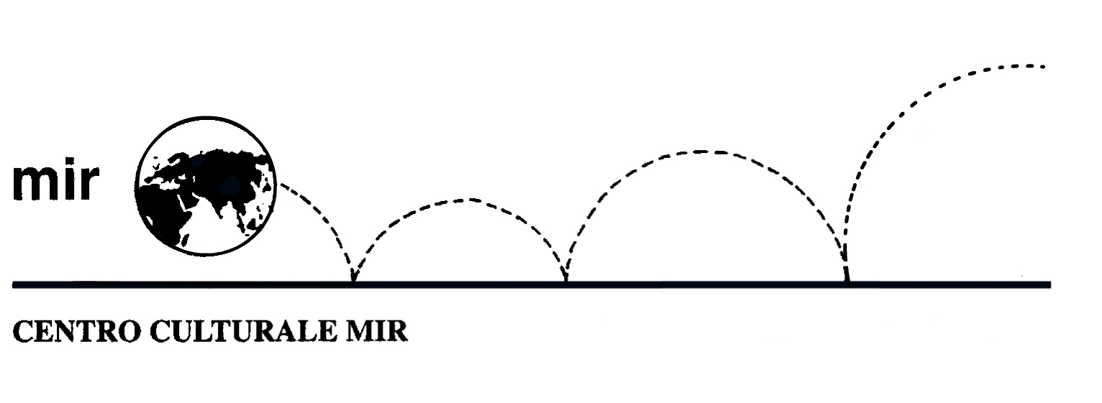
presenta

Domenica 26 marzo 2017

MANET
E LA PARIGI MODERNA

Palazzo Reale – Milano

La mostra Manet e la Parigi moderna che apre l’8 marzo a Milano al piano nobile di Palazzo Reale intende raccontare il percorso artistico del grande maestro (1832-1883) che, in poco più di due decenni di intensa attività, ha prodotto 430 dipinti, due terzi dei quali copie, schizzi, opere minori o incompiute. Un corpus in sé affatto esteso, ma in grado di rivoluzionare il concetto di arte moderna. Una vicenda la sua, che si intreccia a quella di altri celebri artisti, molti tra loro compagni di vita e di lavoro di Manet, frequentatori assieme a lui, di caffè, studi, residenze estive, teatri.
Le opere presenti in mostra arrivano dalla prestigiosa collezione del Musée d’Orsay di Parigi: un centinaio di opere, tra cui 55 dipinti – di cui 17 capolavori di Manet e 40 altre splendide opere di grandi maestri coevi, tra cui Boldini, Cézanne, Degas, Fantin-Latour, Gauguin, Monet, Berthe Morisot, Renoir, Signac, Tissot.
Alle opere su tela si aggiungono 10 tra disegni e acquarelli di Manet, una ventina di disegni degli altri artisti e sette tra maquettes e sculture.
Promossa e prodotta da Comune di Milano-Cultura, Palazzo Reale e MondoMostre Skira, curata da Guy Cogeval, storico presidente del Musée d’Orsay e dell’Orangerie di Parigi con le due conservatrici del Museo Caroline Mathieu, conservatore generale onorario e Isolde Pludermacher, conservatore del dipartimento di pittura, l’esposizione intende celebrare il ruolo centrale di Manet nella pittura moderna, attraverso i vari generi cui l’artista si dedicò: il ritratto, la natura morta, il paesaggio, le donne, Parigi, sua città amatissima, rivoluzionata a metà ‘800 dal nuovo assetto urbanistico attuato dal barone Haussmann e caratterizzata da un nuovo modo di vivere nelle strade, nelle stazioni, nelle Esposizioni universali, nella miriade di nuovi edifici che ne cambiano il volto e l’anima.

Programma

Ore 11.50: ritrovo presso la biglietteria della Stazione FS di Novara.
Si prega cortesemente di fare il biglietto prima.
Ore 12.04: partenza per Milano con treno diretto.
Ore 12.46: arrivo in Stazione Centrale a Milano e con la metropolitana Linea 3 (metropolitana Gialla) spostamento in Piazza Duomo.
Tempo libero per uno spuntino

Ore 13.50: appuntamento con la guida presso Palazzo Reale.
Ore 14.10: inizio visita guidata della mostra MANET e la Parigi moderna.
La visita guidata durerà circa 1 ora e ¼.
Ritorno libero.

Costo della visita alla mostra comprensivo di prenotazione e visita guidata:
€ 17,00 per persona

n° partecipanti: min. 20 – max. 25

Iscrizioni: entro venerdì 10 marzo 2017
(salvo raggiungimento n° max partecipanti)

Si raccomanda di rispettare i termini di iscrizione, prenotando e versando la quota presso la nostra sede di C.so Cavallotti 19, Novara - tel. 0321.393652 (dal lunedì al venerdì ore 16.00 - 19.30).

Centro Culturale MIR, Corso Cavallotti 19 – Novara
Tel. 0321.393652 - info@mirnovara.it - www.mirnovara.it

